Муниципальное бюджетное дошкольное образовательное учреждение

«Детский сад комбинированного вида № 61» г. Хотьково

КОНСПЕКТ

ОТКРЫТОГО ИНТЕГРИРОВАННОГО ЗАНЯТИЯ

по развитию сенсорно-моторных процессов и ознакомлению с окружающим миром

старшая группа
(для детей с задержкой психического развития)

Тема: «Мир вокруг нас»

Составила и провела:
учитель-дефектолог: Кодинцева Ю.О.

г.Хотьково, 2015г.
Конспект занятия по сенсорному-моторному развитию для детей с задержкой психического развития на тему: «Мир вокруг нас».

Цель: - коррекция недостатков познавательной деятельности детей, через развитие всех сенсорных каналов восприятия и органов чувств с использованием оборудования М.Монтессори.
Задачи:
Коррекционные:
- продолжать формировать правильное восприятие цвета, формы, величины на основе практической деятельности со стимулирующим материалом;
- исправлять недостатков моторики, совершенствование зрительно-двигательной координации.
- развивать слуховое восприятие и упражнять в составлении пар одинаковых звуков разной громкости.
- развивать обоняние детей и продолжать формировать умение различать запахи овощей, фруктов и соотносить их с речевой формой описания.
- развивать рецепторы стопы, тактильную чувствительность рук и закреплять умение передавать свои ощущения в связной речи.
Развивающие:
- развивать общую, мелкую моторику, речь, внимание, мышление, память.
- закреплять умение узнавать и различать семь оттенков одного цвета, упорядочивать ряд по оттенкам.
Воспитательные:
- воспитывать интеллектуальный интерес в играх развивающей направленности и положительные эмоции к учебной деятельности;
- воспитывать адекватную реакцию на успех или неуспех своей деятельности, отзывчивость, дружелюбное отношение друг к другу в коллективной деятельности, умение работать в парах

Оборудование:
Сенсорная дорожка( выполнена из материалов разной фактуры), колокольчик, аудиозапись со спокойной музыкой, цветные таблички М.Монтессори ( по семь штук одного цвета, но разного оттенка), нарисованное солнце и радуга, блоки с цилиндрами М.Монтессори, шумовые цилиндры М.Монтессори, сундучок с шестью разными замками, ароматические баночки с запахами ( огурец, банан, лимон, яблоко, груша, персик), поднос с этими же фруктами, накрытые салфеткой.
Ход занятия.
1.Организационный момент:
Дефектолог: -Ребята, посмотрите, к нам сегодня пришли гости. Улыбнитесь им и скажите : «Здравствуйте!».
-А теперь мы с вами отправимся в путешествие...В мир вокруг нас. Это мир, который мы можем увидеть, услышать, ощутить, почувствовать, а также рассказать обо всём этом другим людям.
2.Основная часть:
Дефектолог: -Ребята, представьте себе, что у вас грустное настроение. Какое у вас при этом выражение лица? Покажите.
-Посмотрите в зеркало: какие у вас грустные лица! Давайте попробуем поднять друг другу настроение, а поможет нам в этом колокольчик. Передавая колокольчик по кругу вы должны сказать другу что-то приятное, о том что в товарище тебе нравится. Говорить будем по очереди, я начну, а вы продолжите. Игра «КОЛОКОЛЬЧИК» начинается...
-Артём, ты добрый и заботливый...(дети говорят о друзьях что-нибудь хорошее).
-Ну что, приятно было услышать от друзей хорошие слова? Какое теперь настроение?(дети перечисляют: весёлое, бодрое, радостное,...солнечное).
-От ваших добрых слов проснулось солнышко ( дефектолог показывает детям нарисованное солнце, но без лучей). Но посмотрите, солнышко засияет только тогда, когда у него появятся разноцветные лучи. Лучи должны располагаться вокруг центра солнца по порядку, как в радуге. Вспомните и назовите по очереди эти цвета. Но обязательно запомните, кто какой цвет назовёт, тот и будет потом выкладывать ряд такого же цвета из цветных табличек (Дефектолог: берёт и ставит на стол поднос, на котором в коробке с отделениями лежат цветные табличками М. Монтессори: в каждом отделении по семь штук табличек разной цветовой интенсивности-от тёмного к светлому.
(Дети называют цвета радуги по порядку.)
-Правильно. А сейчас послушайте задание: выстраивать свой лучик-ряд надо от самой светлой до самой тёмной таблички (проводится игра «СОЛНЕЧНЫЕ ЛУЧИКИ».)
-Молодцы, красивые у вас получились солнечные лучики!
-Солнце улыбается, путешествие продолжается! Мне кажется, даже жарко стало... Я предлагаю вам снять носочки и продолжить наш путь босиком вот по этой «волшебной дорожке» (ходьба по сенсорным напольным дорожкам). Идти надо не спеша друг за другом под музыку. Иногда я буду останавливать музыку, а вы остановившись расскажите о том, что чувствуют ваши ножки.
(Проводится игра «ВОЛШЕБНАЯ ДОРОЖКА», по ходу дефектолог спрашивает детей об их ощущениях: «Игорь, что чувствуют твои, ноги?» и т.д.).
-А теперь надевайте носки и переходите на эту зелёную полянку (коврик на котором расставлены цилиндры М.Монтессори: разные по высоте и толщине ).
-Посмотрите, сколько много на ней выросло «волшебных грибов»! Как называются эти геометрические тела? (цилиндры)
-Чем отличаются цилиндры?(высотой и толщиной)
-Чтобы собрать «волшебные грибы» , вам надо разбиться на пары. Парой станут те дети, у которых окажутся одинаковые «шумовые цилиндры» из моего мешочка (в мешочке лежат пары шумовых цилиндров М.Монтессори: три цилиндра с красными крышками и соответствующие по уровню громкости, три цилиндра с синими крышками)
-Возьмите каждый по цилиндру ( дети достают цилиндр с синими и красными крышками). Дети, у кого цилиндры с красными крышками будут по очереди слушать и искать себе пару среди детей, имеющих цилиндры с синими крышками ( дети ищут себе пары с помощью игры «ШУМОВЫЕ ЦИЛИНДРЫ»).
-Давайте проверим, правильно ли нашли свою пару? Для этого отклейте бумажку со дна цилиндра и сравните цветные метки-подсказки (одинаковые шумовые цилиндры имеют метки-подсказки одного цвета ).
-Молодцы, пора и за грибами... Теперь каждая из пар возьмёт себе корзину-блок и будет в неё собирать подходящие по толщине, высоте цилиндры-грибы.
( Дети играют парами в игру «ВОЛШЕБНЫЕ ГРИБЫ» ).
-Хорошо потрудились, все грибы-цилиндры собрали! Поставьте свои блоки-корзины на стол и подходите ко мне.
-Вас ждёт последняя игра, она называется «УЗНАЙ ПО ЗАПАХУ».(дети подходят к стойке, на которой стоит сундучок , внутри которого спрятаны баночки со знакомыми запахами овощей и фруктов. На отдельном столе стоит накрытая салфеткой корзина с этими же овощами и фруктами).
-Игра находится внутри сундучка. Сундучок закрыт на замочки. Встаньте каждый напротив того замочка, который хотел бы открыть (дети выполняют задание).
-Слушайте задание: открыв замочек вы достанете то, что в нём лежит (дети выполняют задание).
-Это что? (ароматические баночки).
-Слушайте дальше: понюхав свою ароматическую баночку, вы должны догадаться по запаху, что в ней лежит. И не говоря ответа вслух, по очереди, будете находить свою отгадку в корзине под салфеткой на ощупь. Она стоит вот на этом столе.
(Дети выполняют задание и подходят к корзине , в которой лежат натуральные отгадки: огурец, яблоко, лимон, банан, груша, лук или чеснок).
-Назовите, что узнали по запаху и нашли на ощупь!(дети называют и показывают отгаданные овощи, фрукты).
3.Заключительная часть:
-Итак... Наше путешествие подходит к концу... Вам оно понравилось?
-Давайте все вместе сядем на ковёр в большой круг. Вспомним названия игр, которые вам запомнились. И попробуем догадаться: что за помощники помогали вам в каждой из игр справиться с моими заданиями ? (дети сами или с помощью дефектолога называют органы чувств-помощники, с помощью которых они познавали окружающий мир)
-Ребята, вы сегодня в путешествии были полны сил, энергии, проявили себя дружными детьми, много узнали нового. Постарайтесь сохранить все эти ощущения и качества не только на сегодня, но и навсегда! Наше путешествие в мир вокруг нас , в мир наших чувств и ощущений закончилось.
-Улыбнитесь гостям и попрощайтесь с ними: «До свидания!».

Игра « Угадай эмоцию»
Для детей 4 – 6 лет
Цель: научить распознавать схематичное изображение эмоции и уметь передать ее с помощью средств невербального общения
На столе картинкой вниз выкладываются схематические изображения эмоций. Дети берут по очереди любую карточку, не показывая ее остальным. Задача ребенка: по схеме узнать эмоцию, настроение и изобразить ее с помощью мимики, пантомимики, голосовых интонаций.
Взрослый просит ребенка придумать (вспомнить) ситуацию, в которой возникает эта эмоция. Остальные дети (зрители) должны угадать, какую эмоцию переживает, изображает ребенок, что происходит в его мини-сценке.
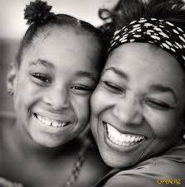



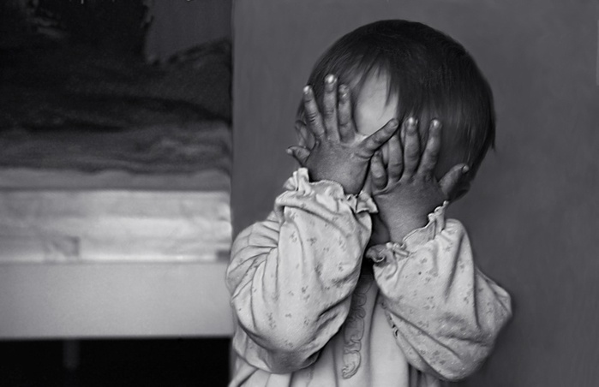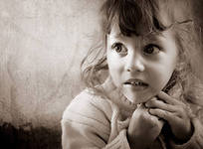

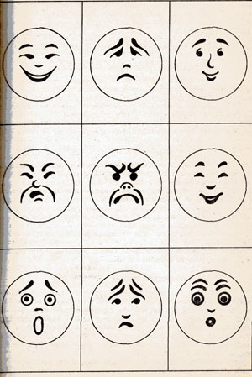
СТРАХ


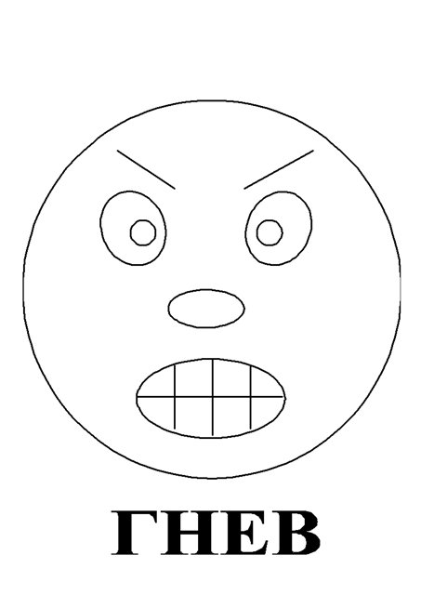
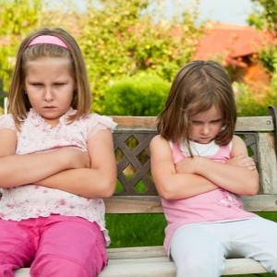

ОБИДА


ПЕЧАЛЬ
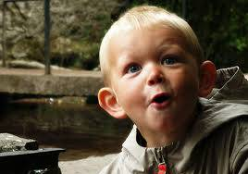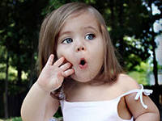





РОБОСТЬ
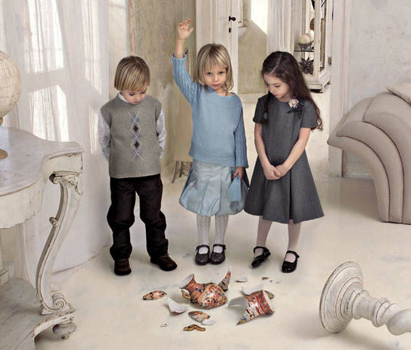
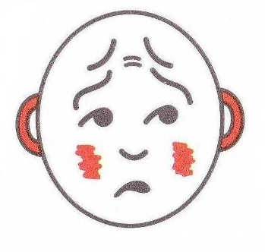
ВИНА/СТЫД
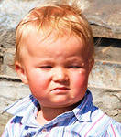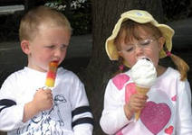
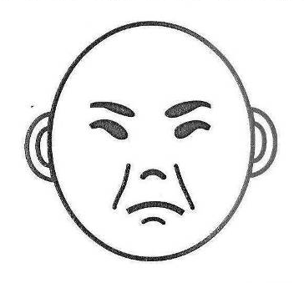
ПРЕЗРЕНИЕ И ЗАВИСТЬ

